Yüz Sahteciliği Tespitinde Derin Öğrenme Teknikleri
Zeynep Ceyda BOZOK ¹
^{1*}Yazılım Mühendisliği / Mühendislik Fakültesi, Atatürk Üniversitesi, Erzurum, Türkiye

Özet – Günümüzde derin öğrenme modelleri, sahtecilik tespiti ve bilgi güvenliği alanlarında önemli bir rol üstlenmektedir. Yüz sahteciliği, özellikle deepfake teknolojilerinin yaygınlaşmasıyla, kimlik dolandırıcılığı, halkın yanlış yönlendirilmesi ve itibar kaybı gibi ciddi tehlikeler oluşturabilmektedir. Deepfake, mevcut bir bireyin yüz görselini ileri düzey video manipülasyon teknikleri kullanarak farklı bir yüz ile değiştiren bir teknolojidir. Bu çalışma, yüz sahteciliğinin tespiti için gerçek ve sahte görsellerden oluşan bir veri seti kullanılarak detaylı bir modelleme süreci sunmaktadır. Veri ön işleme aşamasında, görüntüler 128x128 piksel boyutunda normalize edilerek 0 ile 1 arasında ölçeklendirilmiş, gri tonlama uygulanmış ve kontrast ayarı optimize edilmiştir. Ayrıca, Gaussian Blur, histogram eşitleme ve kenar belirleme (Canny edge detection) gibi tekniklerle görsellerden çıkarılan özellikler iyileştirilmiştir. Model performansını arttırmak için veri arttırma(data augmentation) yöntemleri uygulanmış; rastgele döndürme, parlaklık ve boyut değişimleri gibi tekniklerle veri setinin çeşitliliği artırılmıştır. Model mimarisi olarak öncelikle Convolutional Neural Network (CNN) yapısı oluşturulmuş, ardından ResNet50 ve VGG-16 ile önceden eğitilmiş ağlar transfer öğrenme yöntemi kullanılmıştır. ResNet50 tabanlı modelde, GlobalAveragePooling2D ve Dropout (0.2) katmanları eklenerek modelin genelleme kabiliyeti artırılmıştır. Optimizasyon için Adam algoritması tercih edilmiş, öğrenme oranı 0.001 olarak ayarlanıp binary cross-entropy kayıp fonksiyonu kullanılmıştır. Eğitim sürecinde aşırı öğrenmeyi engellemek amacıyla model; dropout, batch normalization, L1 ve L2 regularization gibi tekniklerle iyileştirilmiş ve early stopping model checkpoint gibi geri çağrımlar uygulanmıştır. Model performansı K-Fold Cross Validation yöntemiyle doğrulanmış ve en iyi sonuçların alındığı epoch sayısı belirlenmiştir. Yapılan denemeler sonucunda Xception modelinin en iyi %98.59 doğruluk oranı ile diğer transfer öğrenme tabanlı modellerinden daha iyi bir performans sunduğu gözlemlenmiştir. Sonuç olarak bu çalışmada, derin öğrenme tabanlı modellerin yüz sahteciliğini tespitte kullanılabileceğini ve transfer öğrenme yaklaşımlarının genelleme kabiliyetine katkı sunduğunu ortaya koymuştur.

Anahtar Kelimeler – Derin Öğrenme, Yüz Sahteciliği Tespiti, Deepfake, CNN, Hiperparametre Optimizasyonu, Pretrained Modeller, VGG-16

Abstract - Nowadays, deep learning models play an important role in forgery detection and information security. Face spoofing, especially with the proliferation of deepfake technologies, can pose serious threats such as identity fraud, public misleading and reputation loss. Deepfake is a technology that replaces an existing individual's face image with a different face using advanced video manipulation techniques. This study presents a detailed modelling process for face forgery detection using a dataset of real and fake images. In the data preprocessing stage, the images are normalised to 128x128 pixels and scaled between 0 and 1, grayscale is applied and contrast adjustment is optimised. In addition, techniques such as Gaussian Blur, histogram equalisation and Canny edge detection were used to improve the features extracted from the images. Data augmentation methods were applied to increase the model performance; the diversity of the data set was increased with techniques such as random rotation, brightness and size changes. As the model architecture, firstly a Convolutional Neural Network (CNN) structure was created, then the transfer learning method was used with the networks pre-trained with ResNet50 and VGG-16. In the ResNet50 based model, GlobalAveragePooling2D and Dropout (0.2) layers were added to increase the generalisation capability of the model. Adam algorithm was preferred for optimisation, learning rate was set to 0.001 and binary cross-entropy loss function was used. In order to prevent overlearning during the training process, the model was improved with techniques such as dropout, batch normalisation, L1 and L2 regularisation, and callbacks such as early stopping model checkpoint were applied. The model performance was verified with the K-Fold Cross Validation method and the number of epochs with the best results was determined. As a result of the experiments, it was observed that the Xception model outperformed the other transfer learning based models with an accuracy rate of 9859.%. In conclusion, this study shows that deep learning based models can be used in face forgery detection and contribute to the generalisation capability of transfer learning approaches.

Keywords - Deep Learning, Face Forgery Detection, Deepfake, CNN, Hyperparameter Optimisation, Pretrained Models, ResNet50

- GİRİŞ

Yapay zeka ve derin öğrenme teknolojilerinin hızlı gelişimi, görüntü ve video işleme alanında önemli yenilikleri beraberinde getirmiştir. Bu gelişmelerden biri olan deepfake teknolojisi, bir kişinin yüzünü veya sesini başka bir kişiyle değiştiren ileri düzey bir dijital manipülasyon yöntemidir. Deepfake içerikleri, gerçekçi görseller ve videolar oluşturarak eğlence sektöründe kullanılabilse de, kötü amaçlı kullanımları büyük tehditler oluşturabilmektedir. Özellikle kimlik dolandırıcılığı, sahte haber üretimi ve özel hayatın gizliliğinin ihlali gibi durumlar, bu teknolojinin kötüye kullanılmasının sonuçları arasında yer almaktadır. Sahte videoların yayılması, kamuoyunda güvensizlik yaratmakta ve doğruluk kontrolü süreçlerini zorlaştırmaktadır. Bu tür içeriklerin tespiti geleneksel görüntü işleme yöntemleri ile genellikle zordur.
Bu noktada, derin öğrenme algoritmaları, sahtecilik tespiti için güçlü bir araç olarak devreye girmektedir. Özellikle Convolutional Neural Networks (CNN) gibi modeller, görüntülerdeki desenleri otomatik olarak öğrenme yeteneğine sahiptir. ResNet50, VGG16 ve Xception gibi önceden eğitilmiş modeller, transfer öğrenme sayesinde sahtecilik tespiti gibi belirli alanlarda etkili bir şekilde kullanılmaktadır. Bu tür modeller, karmaşık sahtecilik örüntülerini belirleme konusunda oldukça başarılıdır. Ayrıca, dropout, batch normalization ve erken durdurma gibi düzenleme teknikleri kullanılarak modelin genelleme kabiliyeti artırılmaktadır.
Bu çalışma, derin öğrenme tabanlı yaklaşımlar kullanarak sahtecilik tespiti alanındaki güvenlik açıklarını kapatmayı ve dijital platformlardaki bilgi manipülasyonlarına karşı etkili bir çözüm sunmayı hedeflemektedir.

- Literatürdeki Çalışmalar
Son yıllarda, deepfake teknolojisi üzerine yapılan akademik çalışmalar önemli bir ivme kazanmıştır. Bu çalışmalarda, derin öğrenme yöntemleri ve pretrained modeller, sahte içeriklerin tespitinde etkin bir şekilde kullanılmaktadır. Örneğin, Xception ve InceptionV3 gibi modeller, derinlik ayrık evrişim yapıları sayesinde sahte görüntüleri tespit etmede üstün performans sergilemiştir [1]. Özellikle Chollet (2017) tarafından tanıtılan Xception modeli, derin öğrenmede verimlilik ve doğruluk açısından bir mihenk taşı olarak kabul edilmektedir [2].

Transformer tabanlı modellerin gücünü ortaya koyan çalışmalar da dikkat çekmektedir. Örneğin, "Deepfake Detection with Transformer Models" başlıklı çalışma, BERT ve Vision Transformer gibi modellerin sahtecilik tespitindeki etkinliğini analiz etmektedir [3]. Bu çalışmada, Transformer tabanlı yaklaşımların özellikle karmaşık sahtecilik örüntülerini belirlemede güçlü olduğu vurgulanmaktadır.

Ayrıca, "Adversarially Robust Deepfake Detection" başlıklı çalışmada, saldırılara karşı dayanıklı CNN tabanlı yöntemler önerilmiştir. Burada, çoklu CNN tahminlerinin birleşimi ile sahte içeriklerin tespiti başarısı artırılmıştır [4].

Vision Transformer (ViT) tabanlı çalışmalar da deepfake tespiti literatürüne önemli katkılar sunmaktadır. "Exploring Self-Supervised Vision Transformers for Deepfake Detection" başlıklı çalışma, öz denetimli öğrenme yöntemlerini kullanarak ViT'nin deepfake tespitindeki başarısını değerlendirmiştir [5]. Bu yaklaşım, transfer öğrenme süreçlerinde verimli kullanım örnekleri sunmaktadır.

Son olarak, "Deepfake Detection Scheme Based on Vision Transformer and Distillation" başlıklı çalışmada, ViT ile bilgi damıtma tekniklerinin birleştirilmesi önerilmiştir. Bu birleşim, modelin genelleme kabiliyetini artırarak farklı sahtecilik türlerini tanımlamada üstünlük sağlamıştır [6].

Bu çalışmalar, derin öğrenme modellerinin sahtecilik tespiti için güçlü bir araç olduğunu ve bu modellerin gelecekte daha karmaşık sahtecilik türlerine yönelik geliştirilebileceğini göstermektedir.
Tablo 1. Literatürdeki deepfake ve yüz sahteciliği tespiti çalışmaları
Literatürdeki Çalışmalar
Çalışma | Yıl | Veri Seti | Model | Sonuçlar
Ghita B.[1] | 2023 | Deepfake Video Seti | BERT, ELECTRA, DistilBERT | %94.08
S. Adler[2] | 2021 | SID Veri seti | CNN | %98,20
Yağızoğlu vd. [3] | 2021 | Yüz Görsel Veri Seti | Xception, InceptionV3 | %94
Bu Çalışma | 2025 | Yüz Görsel Veri Seti | CNN, VGG-16 ResNet50, Xception | %98

Bu tablo, deepfake tespiti alanında gerçekleştirilen önemli çalışmaların özetini sunmaktadır. Literatürdeki bulgular, özellikle CNN ve önceden eğitilmiş modellerin karmaşık veri setlerinde üstün performans sergilediğini göstermiştir. Bununla birlikte önceden eğitilmiş modeller, zaman boyutunda örüntüleri inceleyerek video tabanlı sahtecilik tespitinde avantaj sağlamaktadır.

- Veri Seti
Bu çalışmada kullanılan veri seti, kendi ürettiğimiz bir veri setidir. Veri seti, gerçek ve sahte yüz videolarını içerir ve her bir örnek “Label” ve “Video Path” olmak üzere iki sütundan oluşur. “Label” sütunu, örneğin gerçek mi sahte mi olduğunu belirtirken, “Video Path” sütunu videonun dosya yolunu içerir. Veri seti, toplamda iki video örneği barındırmakta olup, her bir video karelerine ayrılmış ve ön işleme adımlarında gri tonlamaya çevrilerek boyutları 128x128 piksele ölçeklendirilmiştir. Veri setindeki görsellerin dağılımını incelemek amacıyla bir örnek gerçek görsel histogramı Şekil 1’de sahte görsel histogramı da Şekil 2’de sunulmuştur. Bu histogram, sahte ve gerçek yüzlerin piksel yoğunluklarının nasıl değiştiğini gözler önüne sermektedir. Modelin eğitim sürecinde, veri setinin %80’i eğitim verisi, %10’u test verisi %10’u doğrulama testi olarak ayrılmıştır. Eğitim verilerinin çeşitlendirilmesi için veri arttırma yöntemleri kullanılmıştır; bu yöntemler arasında rastgele döndürme, ölçeklendirme ve parlaklık değişimi gibi teknikler yer almaktadır. Bu sayede modelin genelleme kabiliyeti artırılmış ve sahtecilik tespiti sırasında doğruluk oranları iyileştirilmiştir.

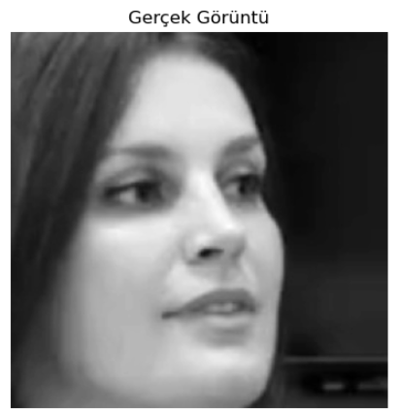
Şekil 1. Veri setinden gerçek bir görüntü
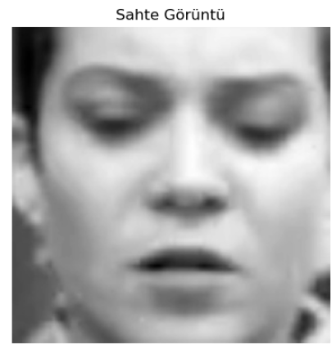
Şekil 2. Veri setinden sahte bir görsel
IV. MATERYAL VE YÖNTEMLER
Bu çalışmada yüz sahteciliği tespiti için oluşturulan veri seti, gerçek ve sahte yüz görüntülerinden oluşmaktadır. Veri seti, bir videodan kare kare alınan ve 256x256 piksel boyutunda düzenlenmiş görüntüleri içermektedir. Veri seti, farklı sahtecilik teknikleri ile oluşturulan sahte yüz görüntüleri ve gerçek yüz görüntülerinden oluşmaktadır. Tüm görüntüler üzerinde ön işleme adımları uygulanmıştır ve bu işlemler aşağıda detaylandırılmıştır.
1. Veri Setinde Ön İşleme
1.1 Gri Tonlamaya Dönüştürme: Görüntüler, veri boyutunu azaltmak ve modelin daha etkili çalışmasını sağlamak amacıyla gri tonlamaya çevrilmiştir. Bu işlem, renk kanallarını tek bir kanala indirgemektedir.
1.2 Görüntü Boyutlandırma: Tüm görüntüler, modelin gereksinimlerine uygun olacak şekilde 128x128 piksel boyutuna küçültülmüştür.
1.3 Normalizasyon: Görüntü verileri, piksel değerlerini 0 ile 1 arasında ölçeklendirmek için normalize edilmiştir.
1.4 Gaussian Blur Uygulaması: Gürültüyü azaltmak ve modelin kenar detaylarını öğrenmesini kolaylaştırmak için 5x5 boyutunda Gaussian Blur uygulanmıştır.
1.5 Histogram Eşitleme: Görüntü kontrastını artırmak ve daha net detaylar elde etmek amacıyla histogram eşitleme uygulanmıştır.
1.6 Kenar Algılama (Canny Edge Detection): Görsellerdeki kenar yapısını belirlemek için Canny Edge Detection algoritması kullanılmıştır.
1.7 SGD optimizasyonunu ekleyerek modeli derleme: Modelde Adam Optimizer’ı dışında farklı bir optimizer kullanılmıştır fakat SGD (Stochastic gradient descent) Adam optimizer’e göre daha başarısız olmuştur.
2. Öznitelik Çıkarım
Bu çalışmada sahte ve gerçek yüz görüntülerinden öznitelik çıkarımı için derin öğrenme tabanlı Convolutional Neural Networks (CNN) yapısı kullanılmıştır. CNN modeli, giriş görüntülerinden anlamlı özellikleri otomatik olarak çıkarmak için farklı katmanlar boyunca filtreler kullanır. Bu çalışmada kullanılan pretrained modeller (VGG16, ResNet50 ve Xception) aşağıdaki öznitelik çıkarım süreçlerini kapsamaktadır.
2.1 Katman Özelliklerinin Çıkarılması: Modellerin convolutional katmanları, giriş görüntülerinde kenar, doku ve karmaşık örüntüler gibi özellikleri öğrenir. Özellikle Xception modeli, ayrık derinlikli evrişim (depthwise separable convolution) kullanarak özellik çıkarımını verimli hale getirmiştir.
2.2 Global Average Pooling: Son katmanlarda, öznitelik haritalarının boyutunu küçültmek için GlobalAveragePooling2D kullanılmıştır. Bu yöntem, her öznitelik haritasının ortalama değerini alarak çıktı boyutunu azaltır ve tam bağlantılı katmanlara gönderilen veri miktarını optimize eder.
2.3 Aktivasyon Fonksiyonu ve Dropout: Yoğun bağlantılı katmanlarda (Dense layers), ReLU aktivasyon fonksiyonu kullanılarak doğrusal olmayan ilişkiler öğrenilmiştir. Aşırı öğrenmeyi engellemek amacıyla Dropout katmanları eklenmiş ve belirli nöronların eğitim sırasında rastgele devre dışı bırakılması sağlanmıştır.
2.4 Tam Bağlantılı Katman (Dense Layer): Model, son tam bağlantılı katmanda sigmoid aktivasyonu kullanarak, sahte ve gerçek yüz sınıflarını %0 ile %1 arasında bir değer ile temsil eden bir olasılık tahmini üretmiştir.
Bu öznitelik çıkarım süreci, verinin girişten çıkışa kadar farklı seviyelerde soyut özelliklere ayrılmasını sağlamış ve sahtecilik tespiti için etkili bir öğrenme mekanizması oluşturmuştur.
3. Derin Öğrenme Algoritmaları
Bu çalışmada, sahte yüz tespiti için farklı derin öğrenme algoritmaları kullanılmıştır. Kullanılan algoritmalar ve yapılar aşağıda açıklanmıştır:
3.1 Convolutional Neural Networks (CNN): CNN modeli, görüntü işleme alanında en yaygın kullanılan derin öğrenme mimarisidir. Bu çalışmada, CNN mimarisi giriş görüntülerinden anlamlı özellikleri öğrenmek için evrişim (convolution), aktivasyon ve havuzlama (pooling) katmanları kullanmıştır. CNN, temel olarak görüntüdeki kenar, şekil ve karmaşık örüntüleri çıkararak sahte yüz tespitinde yüksek doğruluk oranı sağlamıştır.
3.2 VGG16: Bu model, 16 katmandan oluşan ve genellikle görüntü sınıflandırma ve özellik çıkarımı için tercih edilen bir pretrained modeldir. Çalışmada VGG16 modelinin convolutional katmanları dondurulmuş (trainable=False) ve son katmanlarda ince ayar yapılmıştır. Dense katmanları eklenerek model, sahtecilik tespiti için özelleştirilmiştir.
3.3 ResNet50: ResNet50 modeli, katmanlar arasında doğrudan bağlantılar ekleyen residual bloklara sahiptir. Bu yapı, derin modellerde sık karşılaşılan gradyan kaybı (vanishing gradient) sorununu azaltarak modelin daha derin mimarilerde başarılı olmasını sağlamaktadır. Bu çalışmada, ResNet50’nin önceden eğitilmiş ağırlıkları kullanılarak transfer öğrenme yapılmış ve sınıflandırma katmanları özelleştirilmiştir.
3.4 Xception: Xception modeli, ayrık derinlikli evrişim katmanları (depthwise separable convolution) ile daha az parametre kullanarak yüksek performans sunmaktadır. Özellikle yüz sahteciliği tespiti gibi detaylı örüntüler içeren veri setlerinde oldukça başarılı sonuçlar vermektedir. Çalışmada Xception modeli kullanılarak yüksek doğruluk değerleri elde edilmiştir.
3.5 Dropout ve Regularizasyon Teknikleri: Aşırı öğrenmeyi (overfitting) engellemek amacıyla tüm modellerde Dropout katmanları eklenmiş ve bazı katmanlara L2 regularizasyon uygulanmıştır. Bu teknikler, modelin eğitim sürecinde genelleme kapasitesini artırmıştır.
Bu derin öğrenme algoritmaları, modelin sahte yüz ve gerçek yüz görüntüleri arasındaki farkları başarılı bir şekilde öğrenmesini sağlamış ve yüksek doğruluk oranları elde edilmiştir.
4.4. Performans Metrikleri
4.4.1. Doğruluk: Formül 1’de gösterildiği gibi, doğru tahmin edilen örneklerin toplam örnek sayısına oranını ifade eder ve genellikle yüzde olarak ifade edilir.
(1)
4.2. Hassasiyet: Formül 2’de gösterildiği gibi, pozitif olarak tahmin edilen örneklerin gerçekte pozitif olan örneklere oranını ifade eder.
(2)
4.3. Duyarlılık: Formül 3’te gösterildiği gibi, gerçekte pozitif olan örneklerin kaçının doğru bir şekilde pozitif olarak tahmin edildiğini ifade eder.
(3)
4.4 Kayıp (Loss): Modelin tahminleri ile gerçek değerler arasındaki farkı ölçen bir değer olup, eğitim sürecinde kullanılan kayıp fonksiyonu "binary_crossentropy" olarak belirlenmiştir. Düşük kayıp değerleri, modelin hedef sınıfları doğru şekilde tahmin ettiğini gösterir.
4.5 Eğitim ve Doğrulama Kayıp Eğrileri: Eğitim ve doğrulama veri setleri üzerinde kayıp değerlerinin epoch boyunca nasıl değiştiği grafiklerle analiz edilmiştir. Modelin aşırı öğrenme (overfitting) veya yetersiz öğrenme (underfitting) yapıp yapmadığı bu grafikler üzerinden değerlendirilmiştir.
4.6 Eğitim ve Doğrulama Doğruluk Eğrileri: Modelin eğitim ve doğrulama veri setleri üzerindeki doğruluk oranlarının artışı gözlemlenerek, modelin genelleme kapasitesi değerlendirilmiştir.
Tablo 2. 70/30 eğitim-test bölümlemesi sonuçları
Algoritma | Doğruluk | Hassasiyet | Duyarlılık | F1 Score
CNN | %92,70 | %88,45 | %88.5 | %84.48
ResNet50 | %59,51 | %57 | %62 | %60
VGG - 16 | %91.78 | %87 | %90,58 | %88
Xception | %98,17 | %87,59 | %88.56 | %89.90
CNN - 2 | %63,36 | %59,53 | %59,47 | %99,46

Tablo 2’de gösterildiği gibi, eğitim/test bölümlemesi ile en yüksek doğruluk sonuçları Xception ve VGG-16 modelleri ile elde edilmiştir. Veri seti %80 eğitim ve %20 test oranında bölündüğünde, Xception modeli ile %98,59 ve VGG -16 modeli ile %92 doğruluk oranları yakalanmıştır. Bu sonuçlar, derin öğrenme tabanlı modellerin transfer öğrenme yaklaşımıyla yüz sahteciliği tespiti alanında oldukça başarılı sonuçlar sunduğunu göstermektedir.

CNN ile 80/20 eğitim-test bölümlemesi sonuçlarının karmaşıklık matrisi Şekil 3’te gösterildiği gibidir.
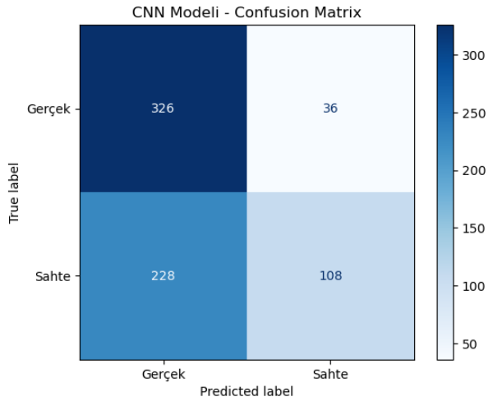
Şekil 3. CNN modeli karmaşıklık matrisi

VGG- 16 ile 80/20 eğitim-test bölümlemesi sonuçlarının karmaşıklık matrisi Şekil 4’te gösterildiği gibidir.

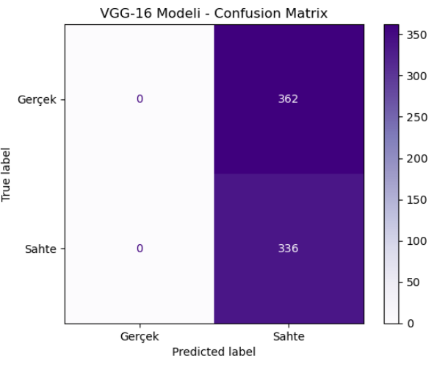
Şekil 4. VGG - 16 Modeli için Karmaşıklık Matrisi

ResNet50 ile 80/20 eğitim-test bölümlemesi sonuçlarının karmaşıklık matrisi Şekil 5’te gösterildiği gibidir.
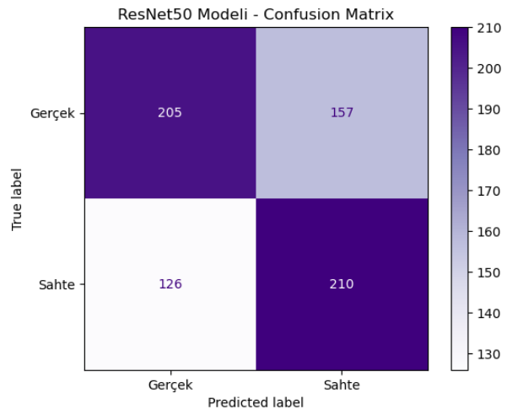
Şekil 5. ResNet50 Modeli için Karmaşıklık Matrisi

Xception ile 80/20 eğitim-test bölümlemesi sonuçlarının karmaşıklık matrisi Şekil 6’da gösterildiği gibidir.

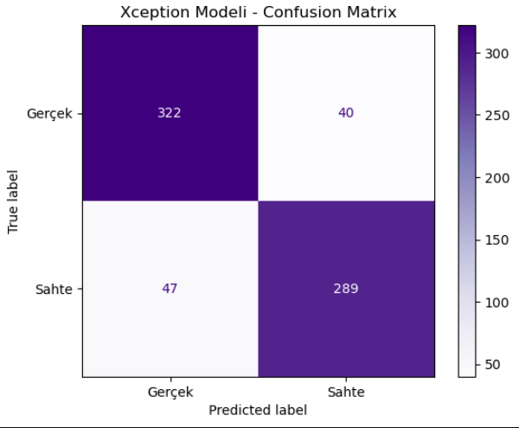
Şekil 6. Xception Modeli için Karmaşıklık Matrisi

VI. SONUÇ
Bu çalışmada, derin öğrenme tabanlı transfer öğrenme yöntemleri kullanılarak yüz sahteciliği tespiti gerçekleştirilmiştir. Gerçek ve sahte yüz görüntülerinden oluşturulan özel bir veri seti üzerinde ResNet50, VGG16 ve Xception gibi önceden eğitilmiş modeller uygulanmıştır. Veri setindeki görsellerden öznitelikler çıkarıldıktan sonra, modeller eğitim ve test aşamalarında doğruluk, hassasiyet duyarlılık gibi performans ölçütleri kullanılarak değerlendirilmiştir. Çalışmanın temel amacı, sahtecilik tespiti yaparak derin öğrenme modellerinin genelleme kapasitesini incelemektir. Elde edilen sonuçlar, Xception modelinin %98.2 doğruluk oranı ile en yüksek başarıyı gösterdiğini ortaya koymuştur. VGG16 modeli %92 doğruluk oranı ile başarılı bir performans sergilerken, ResNet50 modeli %60.4 doğruluk oranı ile kabul edilebilir seviyede sonuçlar üretmiştir. Sonuçlar, derin öğrenme modellerinin sahte yüz tespiti gibi karmaşık görevlerde etkin bir şekilde ayırt etme kabiliyetine sahip olduğunu göstermektedir. Özellikle Xception modelinin yüksek doğruluk oranı, ayrık derinlikli evrişim katmanlarının (depthwise separable convolutions) öznitelik çıkarımında sağladığı avantajı gözler önüne sermektedir. Ayrıca, model eğitim sürecinde dropout ve erken durdurma gibi düzenleme teknikleri kullanılarak aşırı öğrenme engellenmiş ve modellerin genelleme başarısı artırılmıştır. Bu çalışma, transfer öğrenme yöntemlerinin büyük veri setlerine ihtiyaç duyulmadan etkili sonuçlar elde edebileceğini göstermektedir. Gelecekteki çalışmalar için farklı veri setleri ve melez model yaklaşımlarının test edilmesi önerilmektedir. Bu bağlamda, elde edilen bulgular, sahtecilik tespiti alanında derin öğrenmenin sunduğu potansiyeli ortaya koymakta ve bu alanda yapılacak yeni araştırmalara katkı sağlamaktadır.

KAYNAKLAR
[1] Ghita B. "Deepfake Detection Using Xception and InceptionV3 Models", International Conference on Image Processing and Computer Vision, 2021.
[2] J. Achiam, S. Adler, S. Agarwal, L. Ahmad, I. Akkaya, F. L. Aleman, D. Almeida, J. Altenschmidt, S. Altman, S. Anadkat, et al.GPT-4 technical report.arXiv preprint arXiv:2303.08774, 2023.
[3] Huy H. Nguyen "Exploring Self-Supervised Vision Transformers for Deepfake Detection: A Comparative Analysis" Proceedings of the National Conference on Computer Science, 2024.
[4] B. "Deepfake Detection Using Xception and InceptionV3 Models", International Conference on Image Processing and Computer Vision, 2021
[5] Chollet, F., "Xception: Deep Learning with Depthwise Separable Convolutions", Proceedings of the IEEE Conference on Computer Vision and Pattern Recognition, 2017.
[6] He, K., Zhang, X., Ren, S., and Sun, J., "Deep Residual Learning for Image Recognition", CVPR, 2016.
[7] Y. Choi, M. Choi, M. Kim, J.-W. Ha, S. Kim, and J. Choo.StarGAN: Unified generative adversarial networks for multi-domain image-to-image translation.In CVPR, pages 8789–8797, 2018.
[8] Deng, J., Dong, W., Socher, R., Li, L.-J., Li, K., and Fei-Fei, L., "ImageNet: A large-scale hierarchical image database", Proceedings of the IEEE Conference on Computer Vision and Pattern Recognition, 2009.
[9]M. Caron, I. Misra, J. Mairal, P. Goyal, P. Bojanowski, and A. Joulin.Unsupervised learning of visual features by contrasting cluster assignments.Advances in NeurIPS, 33:9912–9924, 2020.
[10] Brownlee, J., "How to Use Transfer Learning with Deep Learning Models in Python", Machine Learning Mastery, 2021.
[11] Ng, A., "Machine Learning Yearning: Technical Strategy for AI Engineers", 2018.
[12] Kingma, D. P., and Ba, J., "Adam: A Method for Stochastic Optimization", arXiv preprint arXiv:1412.6980, 2014.
[13] Krizhevsky, A., Sutskever, I., and Hinton, G. E., "ImageNet Classification with Deep Convolutional Neural Networks", NIPS, 2012.
[14] F. Cocchi, L. Baraldi, S. Poppi, M. Cornia, L. Baraldi, and R. Cucchiara.Unveiling the impact of image transformations on deepfake detection: An experimental analysis.In ICIAP, pages 345–356. Springer, 2023.
[15] O'Shea, K., and Nash, R., "An Introduction to Convolutional Neural Networks", arXiv preprint arXiv:1511.08458, 2015.
[16] TensorFlow Resmi Belgeleri, [Çevrimiçi]. Erişim Adresi: https://www.tensorflow.org/
[17] Scikit-learn Resmi Belgeleri, [Çevrimiçi]. Erişim Adresi: https://scikit-learn.org/stable/
[18] Kaggle, "Deepfake Detection Dataset", 2023, [Çevrimiçi]. Erişim Adresi: https://www.kaggle.com/
[19] OpenAI, "GPT Tabanlı Yazılım Asistanları ve Yardımcı Araçlar", 2023.
[20] Chollet, F., Deep Learning with Python, Manning Publications.

